Диаграмма 1. Структура внешнеторгового оборота России в 2002 г.,%

Диаграмма 2 Структура внешнеторгового оборота России в 2005 г.,%

Таблица 1

Ассортиментный перечень "Дана Фрутс"
Наименование товара | Разновидность | Доля в товарообороте, %
Весовая продукция | Орехи  сухофрукты  орехи и сухофрукты в шоколаде  лукумы, крекеры и смеси  жевательный мармелад | 51,3
Фасованная продукция | ОРЕХОВКА / МАЛИНОВКА  Пластиковые банки)  Семечки «Гламурные»  Конфеты ''ВИВАЛЬ''  Орехи и сухофрукты в шоколаде  Конфеты  Кофе  Масло | 26,4
Сырье для предприятий пищевой промышленности | Орехи  сухофрукты | 22,3

Рис. 1. Динамика реализации продукции в Дана Фрутс
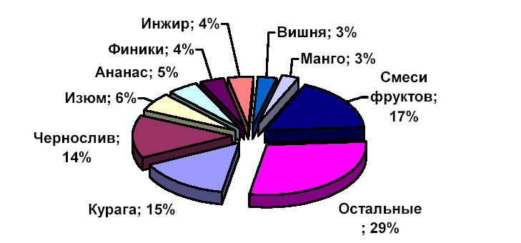
Рис. 2. Доли продаж разных видов сухофруктов в Дана Фрутс
Таблица 2
Динамика реализации сухофруктов «Дана Фрутс» за период 2005 – 2007 гг
№  п/п | Наимен. товара | Ед.  изм. | Реализация, т |  | Отклонение,  «+», «-» | Реализация, т | Отклонение,  «+»,  «-» 2007 к 2005
№  п/п | Наимен. товара | Ед.  изм. | 2005 г. | 2006 г. | Отклонение,  «+», «-» | 2007 г. | Отклонение,  «+»,  «-» 2007 к 2005
1. | Весовая продукция | т | 1200 | 1680 | 480 | 2842 | 1642
2. | Фасованная продукция | т | 564 | 832 | 268 | 1623 | 1059
3. | Сырье для предприятий пищевой промышленности | т | 2400 | 3521 | 1121 | 7423 | 5023
 | Всего: |  | 4164 | 6033 | 1869 | 11888 | 7724

Таблица 3.
Данные по качеству продукции «Дана Фрутс», поступивших от поставщиков в 2007 году
Страна изготовитель | Вид  продукции | Поступление |  | Удельный вес продукции ненадлежащего качества, % | Причина ненадлежащего качества продукции
Страна изготовитель | Вид  продукции | всего, т. | В т.ч. ненадлежащего качества | Удельный вес продукции ненадлежащего качества, % | Причина ненадлежащего качества продукции
1 | 2 | 3 | 4 | 5 | 6
Афганистан, Иран, Узбекистан | Весовая продукция | 4325 | нет | нет | нет
США, Аргентина, Чили, | Фасованная продукция | 564 | нет | нет | нет
Франция, Югославия, Молдавия | Сырье для предприятий пищевой промышленности | 562 | нет | нет | нет
Китай | Сырье для предприятий пищевой промышленности | 1526 | нет | Нет | нет
Таблица 4
Анализ технико-экономических показателей деятельности
«Дана Фрутс» 2005 – 2007 гг.
Тыс.руб.
Показатели | Год |  |  | Темп роста, %
Показатели | 2005 | 2006 | 2007 | 2006г. к  2005 г. | 2007 г. к 2006 г.
Выручка от продаж. | 2755100 | 3133850 | 3983113 | 101,4 | 106,3
Себестоимость | 2324052 | 2896924 | 3700461 | 124,6 | 128,9
Прибыль от продаж | 431048 | 236926 | 282652 | 54,9 | 119,3
Среднесписочная численность работников, чел. | 128 | 128 | 122 | 102,8 | 79,5
Стоимость производственных фондов | 507354 | 529584 | 756726 | 104,4 | 142,9
Стоимость оборотных средств, | 32970 | 35080 | 40794 | 106,4 | 116,3
Удельные затраты на руб. продукции, руб. | 0,75 | 0,78 | 0,76 | 104 | 97,4
Производительность труда, тыс.руб.\чел | 284,4 | 317,2 | 339,8 | 111,5 | 107,1
Фондоотдача, руб./руб. | 7,64 | 7,79 | 6,44 | 101,9 | 82,7
Оборачиваемость оборотных средств, дн. | 117,45 | 117,6 | 119,5 | 100,2 | 101,6
Рентабельность продаж, % | 15,6 | 7,5 | 7,1 | - | -
Рис. 3. Технико-экономические показатели деятельности
«Дана Фрутс» 2005 – 2007 гг.
Таблица 5
Импортные операции "Дана Фрутс" за 2007 год.
Страны поставщики | Импорт  (тыс.р.) | %
Сирия | 530000 | 26,2
Иран | 144000 | 7,1
Чили | 124000 | 6,1
Турция | 174000 | 8,6
Узбекистан | 107000 | 5,3
Таджикистан | 94000 | 4,6
США | 234000 | 11,6
Аргентина | 72000 | 3,6
Франция | 104000 | 5,1
Югославия | 121000 | 6,0
Молдавия | 142000 | 7,0
Китай | 176000 | 8,7
Итого | 2022000 | 100

Таблица 6
Мероприятия 2009 года ООО «ДАНА ФРУТС»
Мероприятия | Цель | Периодичность
Опрос на итоговых совещаниях | Диагностика | Ежемесячно
Издание бюллетеня «Контакт» (А3, двусторонний) в новом формате | Добиться большего интереса к корпоративному изданию | Постоянно, 1раз/месяц
Серия статей о людях, демонстрирующих ценности компании. | Обеспечить наглядность – какие действия сотрудников поощряются.  Повысить ценность отдельного человека | Постоянно
Серия критических публикаций по проблемам | Обеспечить наглядность, какие действия сотрудников осуждаются | Постоянно
Встречи первого лица с сотрудниками отделов | «Смягчить» внутренний имидж ООО «ДАНА ФРУТС» | 1 раз/квартал
Публичная акция помощи соц.незащищенным (дети, инвалиды) с участием первого лица и освещением в корпоративном издании (фоторепортаж), региональных СМИ | Формирование положительного имиджа фирмы | В течение года
Создание галереи «Люди года» (Доска почета) | Демонстрация ценностей | 2 квартал
Публикация серии статей о культуре организации | Трансляция ценностей | В течение года
Издание новогоднего корпоративного годового журнала для каждого работника | Трансляция ценностей. Вовлечение в выполнение целей и задач компании | Декабрь

